***НАУЧНАЯ СТАТЬЯ***

[УДК 811.111](https://www.gyrnal.ru/udk/ru/811.111/)  Дата поступления статьи: 26.01.2021

**Н.В. Панина**

© *Панина Наталья Валерьевна* – кандидат филологических наук, доцент кафедры английской филологии, Самарский национальный исследовательский университет имени академика С.П. Королева, 443086, Российская Федерация, г. Самара, Московское шоссе, 34.

E-mail: [sssp91@yandex.ru](mailto:sssp91@yandex.ru). ORCID:<https://orcid.org/0000-0002-5749-7244>

**Актуализация потенциала междометий**

**в англоязычном креолизованном тексте**

**(на материале собрания комиксов ‘Disney Magic Kingdom Comics’)**

**Аннотация:** Настоящая статья посвящена анализу английских междометий как сигналов эмоций с целью определения их функций в создании перлокутивного эффекта комикса, что представляется особенно актуальным в эпоху всевозрастающей эмоционализации глобального коммуникативного пространства. Исследование выполнено на материале юбилейного сборника ‘Disney Magic Kingdom Comics’, объединяющего коллекцию комиксов, созданных разными авторами и художниками, что свидетельствует об объективном характере исследования. В блок материалов исследования вошли как междометия, автономно оформляющие речевые акты героев комиксов, так и те, прагматический потенциал которых раскрывается в сочетании с вербальными и иконическими компонентами. Анализ эмпирического материала проведен на базе методов лингвистического описания качественно-количественных и функционально-семантических характеристик фактического материала. В ходе исследования выявлено, что междометия способны участвовать в формировании речевых актов в процессе оформления речи героев комикса, тем самым выполняя служебную функцию. Роль директивов выполняют междометия в императивной функции. Однако самую многочисленную и вариативную группу составляют междометия, выражающие эмоциональное состояние героев, что объясняется природой междометий. Также фиксируется концентрация междометий в филактерах и выявляется, что междометия составляют 1/5 часть всего коммуникативного пространства каждого из анализируемых комиксов, вошедших в сборник. Реализовывая эмоциональную составляющую комикса, междометия участвуют в создании максимального сходства между оформлением речевого акта в филактере и в живой речи. Вспомогательные графические средства позволяют определить интенсивность эмоции, передаваемой тем или иным междометием, и характер ее выражения. Согласно полученным результатам исследования установлено, что комиксы, представляя собой единство повествования и визуального действия, служат своего рода платформой для актуализации потенциала междометных единиц, являющихся неотъемлемым элементом данного типа креолизованного текста.

**Ключевые слова:**креолизованный текст, комикс, стилизованная разговорная речь, речевой акт, эмоции, английские междометия,иконический компонент.

**Цитирование.** Панина Н.В. Актуализация потенциала междометий в англоязычном креолизованном тексте (на материале собрания комиксов ‘Disney Magic Kingdom Comics’) // Вестник Самарского университета. История, педагогика, филология. 2021. Т. . № . С. ХХ–ХХ. DOI:

***SCIENTIFIC ARTICLE***

UDC 811.111 Submitted: 26.01.2021

N.V. Panina

© Panina Natalya Valerevna – Candidate of Philology, associate professor of the English Philology Department, Samara National Research University, 34, Moskovskoye shosse, Samara, 443086, Russian Federation.

E-mail: [sssp91@yandex.ru](mailto:sssp91@yandex.ru). ORCID:<https://orcid.org/0000-0002-5749-7244>

**Actualisation of interjections’ potential in the English-language**

**multimodal text (based on ‘Disney Magic Kingdom Comics’)**

**Abstract:** The article is devoted to the analysis of interjections as signals of emotions in order to determine their functions in creating the perlocutionary effect of comics, which is especially relevant in the era of ever-increasing emotionalisation of the global communicative space. The research is based on 'Disney Magic Kingdom Comics' anniversary collection, which presents comics created by various authors and artists, which thereby indicates the objective nature of the research.The block of empirical materials includes both interjections that autonomously form the speech acts of comic book characters, and those which pragmatic potential is revealed in combination with verbal and iconic components. The research is carried out on the basis of linguistic description methods of the qualitative-quantitative and functional-semantic characteristics of interjections. In the course of the study it is revealed that interjections are able to participate in the formation of speech acts of comic book characters. Interjections in the imperative function represent directive speech acts. However, the most numerous and variable group is made up of interjections expressing the emotional state of the characters, which may be explained by the nature of interjections. Further on the concentration of interjections in speech balloons is recorded and it is revealed that interjections occupy 1/5 of the entire communicative space of each of the analysed comics.Actualisingthe emotional component of comics, interjections are involved in creating the maximum similarity between the formation of a speech act in a speech balloon and in live speech. Graphic tools and illustrations allow the reader to determine the intensity of the emotion transmitted by this or that interjection, and the nature of its expression. According to the results of the study, it is found that comics, revealing the unity of narration and visual action, serve as a valid platform for actualisation of the potential of interjections, which are an integral element of this type of a multimodal text.

**Keywords:**multimodal text, comics, stylized colloquial speech, speech act, emotions, English interjections, iconic component.

**Citation.** Panina N.V. Actualisation of interjections’ potential in the English-language multimodal text (based on ‘Disney Magic Kingdom Comics’). ***Vestnik Samarskogo universiteta. Istoriia, pedagogika, filologiia = Vestnik of Samara University. History, pedagogics, philology*, 2021, Vol. , no. , pp. ХХ–ХХ. DOI:** (In Russ.)

**Введение**

Лингвистика, существующая в рамках антропоцентрического подхода, именуется, по словам В.И. Шаховского, «человеческой» лингвистикой [Шаховский 2016, с. 8]. Обращение лингвистов к взаимосвязи языка и человека повлекло за собой появление лингвистики эмоций, которая главным образом рассматривает современного человека как Homo Sentiens. Вся окружающая действительность вызывает у «человека чувствующего» разнополярные эмоции, реакции на возникающие стимулы, тем самым формируя определенное эмоциональное поле, в котором существует человек.

Современный человек живет в эпоху глобальной информатизации, что с одной стороны способствует его постоянной осведомленности о происходящих вокруг него событиях, а с другой, – формирует клиповое мышление, для которого характерно фрагментарное восприятие преимущественно визуальной информации. В связи с этим, в настоящее время одной из преобладающих форм представления информации являются креолизованные тексты. Такие черты клипового мышления как быстрое переключение с одного фрагмента информации на другой и потеря концентрации внимания способствуют вытеснению из сферы интересов современного поколения книг и привлечению их внимания к рисованными историям, представляющими собой разновидность книжно-журнальной иллюстрации.

**Обоснование проблемы**

С учетом вышесказанного в рамках настоящего исследования обратимся к одному из наиболее популярных видов текстовых образований, совмещающих в себе вербальные и иконические компоненты, – к комиксу. В связи с «всевозрастающей эмоционализацией глобального коммуникативного пространства» [Шаховский 2016, с. 241] представляется целесообразным проанализировать роль таких эмотивных единиц, как междометия, в создании перлокутивного эффекта комикса. Для достижения поставленной цели были сформулированы следующие задачи:

– определить функциональную направленность междометий в англоязычных комиксах и провести их качественно-количественный анализ;

– выявить графические варианты оформления междометий и их взаимосвязь с иконическими компонентами комикса;

– определить долю междометий в вербальном оформлении комикса.

Комиксы впервые появились в конце XIX века в газетах США с целью наглядной передачи фрагмента диалога/шуточной истории при помощи иллюстраций и текста, заключенного в филактер («словесный пузырь» от англ. “bubble callout”/ “speech balloon”). Благодаря текстовой лаконичности и дополняющей ее изобразительной составляющей подобного рода короткие зарисовки приобрели особый успех, позволяя читателям погрузиться в описываемую историю посредством актуализации процессов воображения и восприятия. Так, в середине XX века комикс стал одним из популярнейших жанров массовой культуры, в связи с чем, период с [1980](https://ru.wikipedia.org/wiki/1980-е)-х годов по настоящее время приобрел название современного века комиксов ([англ.](https://ru.wikipedia.org/wiki/Английский_язык) *“Modern Age of Comic Books”*), что предоставило поле для научных исследований в различных областях знаний: в философии (Самойлова 2013), педагогике (Резникова 2017), журналистике (Ветлугина 2016). Принимая во внимание исследования отечественных и зарубежных лингвистов, можно судить о том, что представители современного лингвистического сообщества занимаются изучением комикса на материале французского [Грушецкая, Демешко 2016], немецкого [Ейкалис 2018], итальянского [Pischedda 2017], английского [Криницына 2014], японского языков [Rohan, Sasamoto, Jackson 2018], рассматривая комикс как тип креолизованного текста [Григорьева 2013], как явление массовой культуры в целом [Столярова, Овчинникова 2017]; так и анализируя концептуализацию эмоций в комиксе в частности [Анищенко 2018; Ковалева 2019; Криницына 2014], при этом в большей или меньшей степени затрагивая роль междометий в данном типе креолизованного текста. Тем не менее, вопрос актуализации потенциала междометий в англоязычном комиксе остается недостаточно изученным, что предопределяет новизну заявленной в настоящем исследовании темы.

**Методология и ход исследования**

В качестве эмпирического материала настоящего исследования выступает сборник комиксов *‘Disney Magic Kingdom Comics’*, посвященный шестидесятой годовщине диснеевского парка (Disney Magic Kingdom Comics’ 2016). По задумке издательской компании *IDW Publishing* в сборник вошли три истории, иллюстрации к которым демонстрируют площадки парка, расположенные в США в штате Калифорния, где он называется ‘Disneyland Park’, в штате Флорида – ‘[Disney World](https://ru.wikipedia.org/wiki/Disney_World)’ и в Париже – ‘Disneyland Paris’. При анализе материала исследования использовались методы качественно-количественного анализа, метод сплошной выборки, а также метод лингвистического описания. На первом этапе исследования в ходе систематизации качественно-количественных показателей междометия были распределены в соответствии с их функциональной направленностью, что позволило отнести некоторые междометия к самостоятельным единицам, оформляющим отдельные речевые акты героев комикса. На втором этапе на примере междометий были отмечены особенности взаимосвязи вербального и иконического компонентов комикса и определена значимость графического представления междометий в передаче паравербальных характеристик речи героев. На третьем этапе фиксируется концентрация междометий в филактерах и определяется доля междометий, оформляющих коммуникативное пространство комикса. Подобная схема анализа позволила получить результаты, на основании которых были сделаны выводы о неотъемлемой роли английских междометий в оформлении реплик героев комиксов и их многофункциональном потенциале.

**Полученные результаты**

Обобщая определения исследователей, занимающихся изучением комикса как креолизованного текста, можно отметить, что комикс представляет сочетание вербального и иконического компонентов, комбинация которых формирует у читателя целостное восприятие его содержания, несмотря на то, что каждый кадр/фрейм отделен «канавкой» (пустым пространством). Комикс характеризуется рядом отличительных черт, из числа которых особое внимание уделим лаконичности, броскости кадра и экспрессивности, так как именно они объясняют стремление авторов комиксов использовать междометия в репликах героев. Исследователями нередко отмечается способность стилизованной разговорной речи отражать все основные черты живого языка [Ейкалис 2014; Кривченко 2019; Старостина, Черкунова 2020]. Эмотивный характер комиксов объясняется сходством появляющихся реплик в филактере с речевыми актами коммуникантов в разговорной речи, в которых передается вся живость, спонтанность, яркость и эмоциональность речи героев.

Основываясь на классической классификации Джона Сёрля, в зависимости от цели воздействия на адресата выделяют следующие виды речевых актов: репрезентативы (ассертивы), иллокутивная направленность которых состоит в информировании адресата/ в передаче содержания сообщения; директивы, призывающие адресата к действию; комиссивы, выражающее интенцию говорящего взять на себя определенные обязательства; экспрессивы, выражающие психическое состояние коммуниканта; и декларативы, конституирующие внесение полномочным лицом изменения в статус означенного объекта [ Сёрль 1986, с. 181-185].

Наряду с вышеуказанными речевыми актами необходимо отметить звукоподражания и междометия, поскольку зачастую междометия могут выступать в качестве самостоятельных высказываний. Несмотря на то, что междометия не отражены в указанной классификации, они выполняют одну из основополагающих ролей в формировании «чувственного» образа героев комикса и в зависимости от функциональной направленности способны оформлять разные виды речевых актов.

По функционально-семантическому признаку все междометия делятся на три основные группы: 1) междометия, выполняющие функцию передачи эмоционального состояния; 2) междометия, выражающие волеизъявления говорящих и побуждающие собеседника к ответу и 3) группа междометий, основными функциями которых является поддержание контакта с собеседником и заполнение паузы в процессе коммуникации [Кравчук 2015, с. 97-98].

Поскольку междометные единицы представляют собой разряд лексики, в семантической структуре которого доминирует эмотивный компонент, то основной функцией междометий является выражение эмоционального состояния. В комиксах эмоции героев и их отношение к происходящему передаются посредством интегрирования соответствующих иллюстраций и междометий, обладающих многофункциональным потенциалом, претворяя в жизнь утверждение о том, что «переживания делаются осязаемыми для других благодаря их вербальным, невербальным и паравербальным способам выражения» [Харьковская, Панина 2018, с. 48].

При определении функций междометий вспомогательную роль играют контекст и невербальные средства коммуникации, представленные иллюстрациями, изображение которых также варьируется при указании на одну и ту же эмоцию. Так, на кадрах ниже (рис. 1, рис. 2, рис. 3), изображающих болезненное состояние героя, эмоции выражены по-разному. На рисунке 2 очевидно, что чувства персонажа сильнее, о чем свидетельствует и графическое изображение междометия. Повтор согласной буквы ‘h’ в графическом представлении междометия ‘Ah’ выражает интенсификацию звука при произнесении этого междометия. Выявление указанной характеристики междометия представляется возможным только при визуальном обращении к данной единице, поскольку на фонетическом уровне согласные в подобных первичных междометиях не воспроизводятся. В то время как двукратный и трехкратный графический повтор гласного звука указывает на степень протяженности данного гласного, что отчетливо проявляется при его произнесении (см. графические варианты междометия ‘Oh’ на рис. 2 и рис. 3 и междометия ‘Oops’ на рис. 2). Так, для передачи эмоций, вызванных болезненными ощущениями, используются междометия ‘Ahh’, ‘Ouch’ (‘Owch’), ‘Oh’, а также ‘Ow’ и ‘Ugh’.

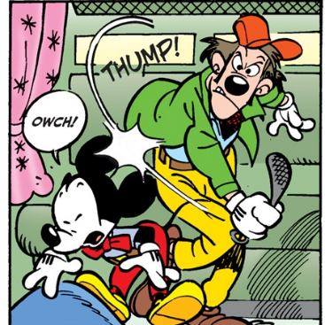 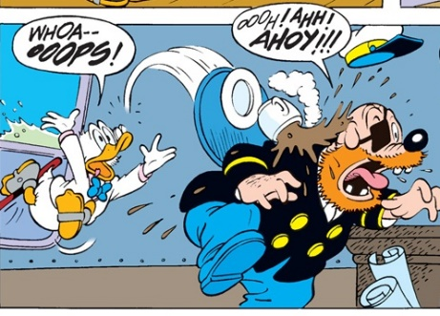

**Рис. 1** **Рис. 2**

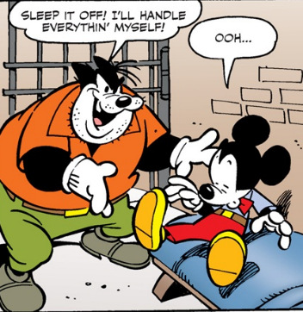 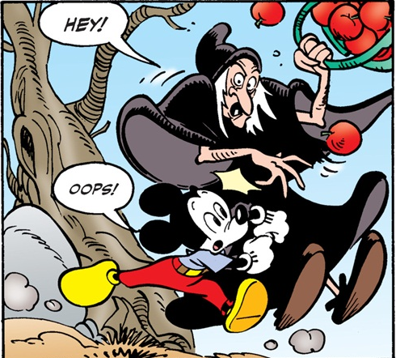

**Рис. 3 Рис. 4**

Стоит отметить, что междометия только в комбинации с иконическими средствами (разного рода графическим оформлением реплик, вспомогательными иллюстрациями) способны автономно, без дополнительных лексических средств в филактере, передавать эмоциональное содержание сообщения. Подобные случаи составляют 23% от общего количества междометий, вошедших в картотеку выборки. В качественном плане в данную группу вошли междометия ‘Ah’, ‘Ahoy’, ‘Bingo’, ‘Hey’, ‘Haw-Haw’, ‘Hooray’, ‘Huh’, ‘Oh ’ (‘Ooh’, ‘Oooh’), ‘Oops’, ‘Owch’, ‘Whew’, ‘Whoa’, ‘Yikes’, некоторые из которых представлены на кадрах выше (рис.1, рис. 2, рис. 3, рис. 4).

Известно, что междометия способны выражать яркий спектр как положительных, так и отрицательных эмоций, что подтверждается материалами выборки данного исследования. В функции выражения неодобрения и недоверия зарегистрировано междометие ‘Bah’ (рис. 5). Выражение чувств неловкости и испуга демонстрируется междометиями ‘Oops’ (рис. 4), ‘Uh’ и ‘Whoops’. Интенсифицированное чувство испуга, шок передаются междометием ‘Yikes’. Чувство радости способны передавать междометия ‘Ah’, ‘Aha’, ‘Hah-Ha’ (‘Haw-Haw’), ‘Hooray’(рис. 6) и ‘Bingo’; чувство облегчения от того, что что-то трудное или опасное позади, передается междометием ‘Whew’ (рис. 7). Когнитивная эмоция удивления, возникающая в качестве реакции на неожиданную ситуацию, в зависимости от степени сопереживания и полярности, выражается разными междометными единицами: междометие ‘Wow’ передает радостное удивление; междометия ‘Eh’ и ‘Huh’ (рис. 8) передают удивление с оттенком растерянности; междометие ‘Whoa’ выражает удивление с нотками испуга от неожиданности происходящего; состояние ошеломления и злости передается междометием ‘Omigosh’ (рис. 9) (‘the equivalent of ‘[omigod](https://www.urbandictionary.com/define.php?term=omigod)’ or ‘oh my god’ or ‘oh my gosh’ that is  [slur](https://www.urbandictionary.com/define.php?term=slur)red’) (Urban Dictionary). Вариант фонетически искаженного междометия ‘Omigosh’, репрезентирующего слияние трех слов в одно, отражает способность междометных единиц указывать на манеру речи героев комикса. Приведем фреймы комиксов для демонстрации некоторых из описанных выше случаев употребления междометий:

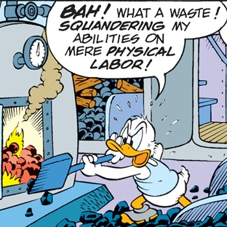 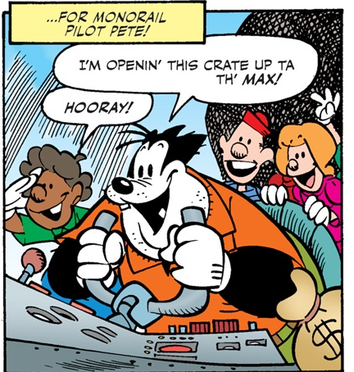 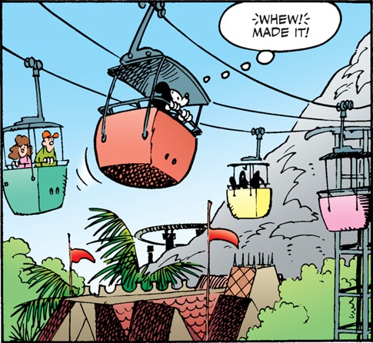

**Рис. 5 Рис. 6 Рис. 7**

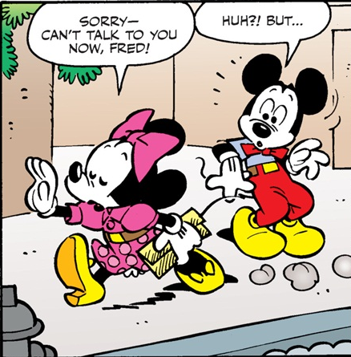 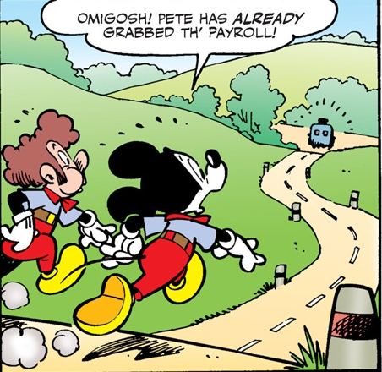

**Рис. 8 Рис. 9**

Таким образом, спектр эмоций, выражаемых междометиями, вариативен. Особую группу в настоящем эмпирическом материале составили амбивалентные междометия. Так, междометие ‘Oh’ употребляется для передачи боли (рис. 3), радости (рис. 10), удивления, в данном случае с негативным оттенком (рис. 11), сожаления (рис. 12) и страха, испуга (рис. 13).

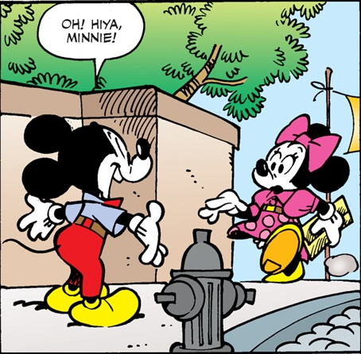 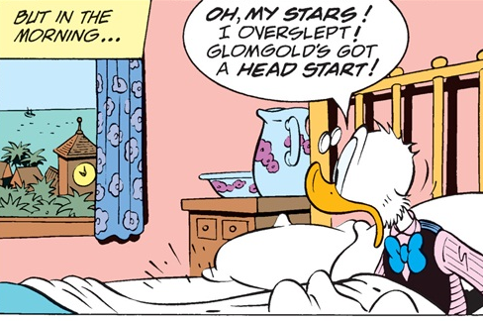

**Рис. 10 Рис. 11**

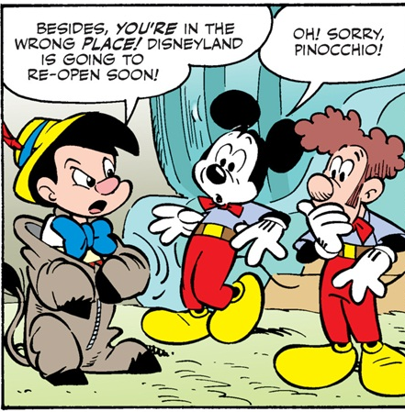 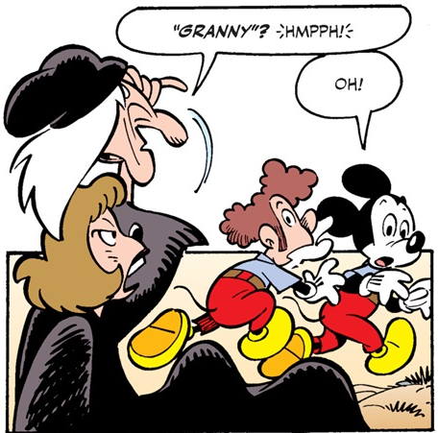

**Рис. 12 Рис. 13**

В императивной функции междометия способны оказывать воздействие на адресата. В ходе анализа зарегистрированы междометия ‘Ahoy’ (рис.), ‘Hey’ (рис. 14), ‘Huh’, ‘Yoo-hoo’, репрезентирующие функцию привлечения внимания участников коммуникации и в зависимости от контекста выполняющие роль обращения к коммуниканту или призыва адресата к ответу. Собственно императивное междометие ‘Shh’ (рис. 15), призывающее адресата к молчанию, выступает в качестве директива. 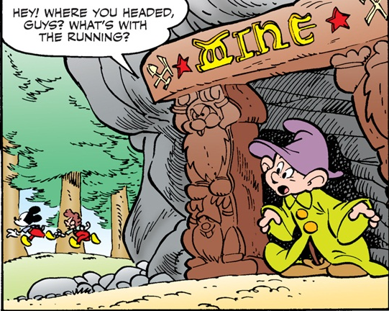 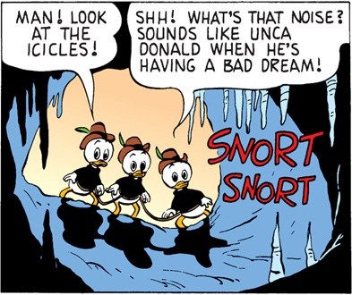

**Рис. 14 Рис. 15**

По общепринятому мнению, междометия ничего не номинируют, поскольку являются словами-сигналами и представляют собой речевые знаки, выражающие эмоции и волеизъявления говорящего. По своей природе междометия не обладают предметно-логическим значением и номинативной функцией, соответственно, междометия не могут выступать в качестве репрезентативов, комиссисов и декларативов.

Однако междометия способны выполнять служебную или хезитационную функцию, заключающуюся в заполнении пауз говорящего в процессе речевой формации. По словам У. Чейфа использование хезитаций в речи представляет собой шаги для выражения мысли, поскольку произведение речи является актом сотворения [Chafe 1980, p. 170]. В качестве подобных хезитаций способны выступать междометия, которые можно встретить в составе реплик, оформляющих репрезентативные, комиссивные и декларативные акты. В эмпирическом материале среди служебных междометий обнаружены междометия ‘Er’, ‘Hmm’, ‘Well’. Как правило, служебные междометия отделяются от основной реплики коммуниканта при помощи тире или многоточия для обозначения паузы, являющейся первопричиной появления подобных междометий в речи (см. рис. 16, рис. 17).

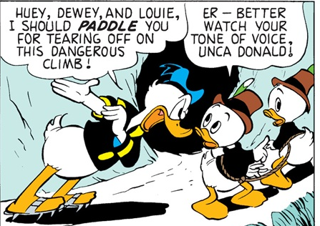 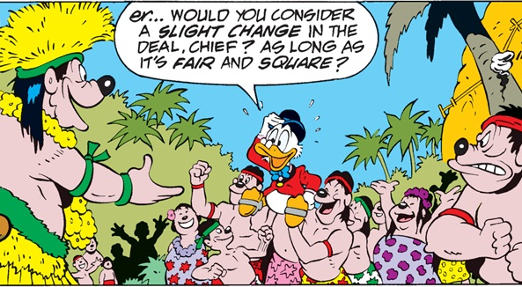

**Рис. 16 Рис. 17**

В результате качественно-количественного анализа установлены следующие количественные данные: доля зарегистрированных междометий в эмоциональной функции составляет 63%, в императивной – 28%, в служебной – 9 %. В качественном плане междометия в функции передачи эмоционального состояния героев представлены следующим единицами – ‘Ah’, ‘Aha’, ‘Bah’, ‘Bingo’, ‘Eh’, ‘Hah’ (‘Hah-Ha’/ ‘Haw-Haw’), ‘Hooray’, ‘Huh’, ‘Oh’, ‘Omigosh’, ‘Oops’, ‘Ouch’ (‘Owch’), ‘Ow’, ‘Ugh’, ‘Uh’, ‘Whew’, ‘Whoa’, ‘Whoops’, ‘Wow’, ‘Yikes’; в функции привлечения внимания и/или призыва к действию – ‘Ahoy’, ‘Eh’, ‘Hey’, ‘Huh’, ‘Shh’, ‘Yoo-hoo’; в функции вспомогательных элементов оформления речи – ‘Er’, ‘Hmm’, ‘Well’.

Как уже упоминалось выше, в процессе исследования проанализирован один из юбилейных диснеевских сборников 2016 года выпуска, в который включены 3 самые популярные и значимые по содержанию истории, с помощью которых демонстрируется прошлое (комикс от 1959 г.), настоящее (комикс от 1992 г.) и будущее Диснейленд парка (где автор комикса от 1985 г., посвященного 30-ой годовщине парка, предсказал появление новой зоны под названием ‘*Mickey's Toontown*’).

Поскольку все три комикса составлены разными авторами и художниками, то представляется интересным определить концентрацию междометий в комиксах, и тем самым установить, является ли их употребление в комиксе лишь индивидуальным подходом отдельного автора, или же междометия являются неотъемлемым элементом данного типа креолизованного текста. Для этого проведен квантитативный анализ, в ходе которого установлено, что независимо от создателей и размера комикса, процентное соотношение количества междометий и общего количества филактеров является сравнительно одинаковым во всех трех рисованных историях, а именно – междометия составляют 1/5 часть всего коммуникативного пространства каждого комикса, вошедшего в сборник. Тем самым полученные результаты свидетельствуют о том, что междометия носят основополагающий характер в оформлении реплик героев анализируемых комиксов.

**Заключение**

Таким образом, завершая анализ функций междометий в англоязычных комиксах, можно сделать вывод о том, что комиксы, представляя собой единство повествования и визуального действия, служат своего рода платформой для реализации функций междометий, поскольку в данном типе креолизованного текста наиболее наглядно раскрывается потенциал междометных единиц. Наибольшее количество междометий зарегистрировано в функции передачи эмоционального состояния героев, что объясняется природой междометий. Вспомогательные графические средства позволяют определить интенсивность эмоции, передаваемой тем или иным междометием, и характер ее выражения. Все функции, присущие английским междометиям, демонстрируются в комиксах, что при детальном изучении позволяет составить целостную картину их функционирования. Также, необходимо отметить, что во многом благодаря междометиям коммуникативные акты в филактерах достигают максимального сходства с разговорной речью, а иллюстрации комиксов приобретают живой вид, посредством которого и реализуется эмоциональная составляющая комикса.

**Источники фактического материала**

Disney Magic Kingdom Comics 2016 – Disney Magic Kingdom Comics. IDW Publishing. 2016. Vol. 2. Available at: [https://readcomiconline.to/Comic/Disney-Magic-Kingdom-Comics/Issue-2?id=102 698#1](https://readcomiconline.to/Comic/Disney-Magic-Kingdom-Comics/Issue-2?id=102%20%20698#1) (accessed 01.12.2020).

Urban Dictionary. URL: <https://www.urbandictionary.com/> (дата обращения 15.12.2020).

Ветлугина 2016 – *Ветлугина А. Ю.* Особенности формирования имиджа России в интернет-СМИ Китая (новостные комиксы): дис. ... канд. филол. наук. М., 2016. 169 с. URL: http://www.dslib.net/ zhurnalistika/[osobennosti-formirovanija-imidzha-rossii-v-internet-smi-kitaja.html](http://www.dslib.net/zhurnalistika/osobennosti-formirovanija-imidzha-rossii-v-internet-smi-kitaja.html).

Резникова 2017 – *Резникова А.И.* [Методика использования французских комиксов как средства совершенствования иноязычной коммуникативной компетенции старшеклассников](https://www.dissercat.com/content/metodika-ispolzovaniya-frantsuzskikh-komiksov-kak-sredstva-sovershenstvovaniya-inoyazychnoi): дис. ... канд. пед. наук. М., 2017. 232 с. URL: <http://www.dslib.net/teoria-vospitania/metodika-ispolzovanija-francuzskih-komiksov-kak-sredstva-sovershenstvovanija.html>.

Самойлова 2013 – *Самойлова В.И.* Трансформация образа трикстера в современной массовой культуре: на материале комиксов о супергероях: дсс. … канд. философ. наук. Санкт-Петербург, 2013. 170 с. URL: https://www. dissercat.com/content/transformatsiya-obraza-trikstera-v-sovremenno i[-massovoi-kulture-na-materiale-komiksov-o-supe](https://www.dissercat.com/content/transformatsiya-obraza-trikstera-v-%20sovremennoi-massovoi-kulture-na-materiale-komiksov-o-supe).

**Библиографический список**

Chafe 1980 – [*Chafe W.*](https://www.elibrary.ru/author_items.asp?refid=613352729&fam=Chafe&init=W)  Some reasons for hesitating // *Temporal Variables in Speech*. 1980. P. 169-180.

Pischedda 2017 – *Pischedda P.* Anglophonic Influence in the Use of Sound Symbolism in Italian Disney Comics: A Corpus-based Analysis // *Open Linguistics*. 2017. Vol. 3. No.1. P. 591 – 612. DOI: <https://doi.org/10.1515/opli-2017-0030>.

Rohan, Sasamoto, Jackson 2018 – *Rohan O., Sasamoto R., Jackson R*. Argumentation, Relevance Theory and persuasion: An analysis of onomatopoeia in Japanese publications using manga stylistics // *International Review of Pragmatics*. 2018. Vol. 10. No. 2. P. 219 – 242. DOI:

1. [https://doi.org/10.1163/18773109-01002005.](https://doi.org/10.1163/18773109-01002005. )

Анищенко 2018 – *Анищенко А.В.* К вопросу о концептуализации эмоций в немецкоязычном комиксе // [Вестник Московского государственного лингвистического университета. Гуманитарные науки](https://www.elibrary.ru/contents.asp?id=36926654).  2018. № [9 (801)](https://www.elibrary.ru/contents.asp?id=36926654&selid=36926660). С. 69-77. URL: <https://www.elibrary.ru/item.asp?id=36926660> (дата обращения 10.12.2020).

Григорьева 2013 – *Григорьева Н.Ю.* [Комикс как креолизованный текст](https://www.elibrary.ru/item.asp?id=18902601) //  
[Вестник Южно-Уральского государственного университета. Серия: Лингвистика](https://www.elibrary.ru/contents.asp?id=33822681). 2013. Т. 10. [№ 1](https://www.elibrary.ru/contents.asp?id=33822681&selid=18902601). С. 109-111. URL: <https://www.elibrary.ru/item.asp?id=18902601> (дата обращения: 18.12.2020).

Грущецкая, Демешко 2016 – *Грушецкая Е.Н., Демешко Н.В.* [О некоторых особенностях языка французских комиксов](https://www.elibrary.ru/item.asp?id=26605334) // [Актуальные научные исследования в современном мире](https://www.elibrary.ru/contents.asp?id=34260768). 2016. [№ 5-1 (13)](https://www.elibrary.ru/contents.asp?id=34260768&selid=26605334). С. 74-75. URL: <https://www.elibrary.ru/item.asp?id=26605334> (дата обращения 14.12. 2020)

Ейкалис 2014 – [*Ейкалис Ю.А.*](https://elibrary.ru/author_items.asp?refid=599567460&fam=%D0%95%D0%B9%D0%BA%D0%B0%D0%BB%D0%B8%D1%81&init=%D0%AE+%D0%90) Особенности стилизации разговорной речи в современном немецкоязычном комиксе // [Вестник Самарского государственного университета. Гуманитарная Серия](https://elibrary.ru/contents.asp?titleid=7359). 2014. №. 9 (120). С. 154-160. URL: <https://elibrary.ru/item.asp?id=22873839> (дата обращения 28.11.2020).

Ейкалис 2018 – *Ейкалис Ю.А.* Современный немецкоязычный комикс: вербальный и иконический компоненты. Самара: Инсома-пресс, 2018. 160 с.

Ковалева 2019 – *Ковалева Д. И.* Междометия в переводном японском тексте манга // Вестник НГУ. Серия: История, филология. 2019. Т. 18, № 2: Филология. С. 98–106. DOI: https://doi.org/10.25205/1818-7919-2019-18-2-98-106.

Кравчук 2015 – *Кравчук Н.В.* Коммуникативная роль английских междометий в современных обучающих видеороликах: на материале видеокурса английского языка "Extr@ English" // Филологические науки. Вопросы теории и практики. 2015. № [11-2 (53)](https://www.elibrary.ru/contents.asp?id=34140277&selid=24503234). С. 97-100. URL: <https://www.elibrary.ru/item.asp?id=24503234> (дата обращения 28.11.2020).

Кривченко 2019 – [*Кривченко И.Б.*](https://ssau.ru/staff/61167157-krivchenko-irina-borisovna) Специфика текстов современных англоязычных драматургических произведений// VI Международная научная конференция "Текст: филологический, социокультурный, региональный и методический аспекты". 2019. С. 46-51. URL: <https://elibrary.ru/item.asp?id=41337436> (дата обращения 15.11.2020).

Криницына 2014 – *Криницына Е.С.*  Прагматика междометий в креолизованном тексте (на  примере англоязычного комикса “Cars”). Lingua mobilis. 2014. №. 3 (49). C. 151-155. URL: <https://elibrary.ru/item.asp?id=22821366>.

Сёрль 1986 – *Сёрль Дж. Р.* Классификация иллокутивных актов. Новое в зарубежной лингвистике. Теория речевых актов. М.: Прогресс, 1986. Т. 17. C. 170-194.

Старостина, Черкунова 2020 – [*Старостина Ю.С.*](https://elibrary.ru/author_items.asp?refid=764415844&fam=%D0%A1%D1%82%D0%B0%D1%80%D0%BE%D1%81%D1%82%D0%B8%D0%BD%D0%B0&init=%D0%AE+%D0%A1)*,*[*Черкунова М.В.*](https://elibrary.ru/author_items.asp?refid=764415844&fam=%D0%A7%D0%B5%D1%80%D0%BA%D1%83%D0%BD%D0%BE%D0%B2%D0%B0&init=%D0%9C+%D0%92)Негативная оценка в англоязычной стилизованной коммуникации: варианты ответного речевого поведения. [Вестник Череповецкого государственного университета](https://elibrary.ru/contents.asp?titleid=28623). 2020. № 4. С. 177-188. DOI: 10.23859/1994-0637-2020-4-97-16.

Столярова, Овчинникова 2017 – *Cтолярова Л. Г., Овчинникова Н. В.* Комикс как явление массовой культуры // [Взгляд молодых ученых на проблемы устойчивого развития](https://www.elibrary.ru/item.asp?id=32692247&selid=35261845). 2017. С. 57-62. URL: <https://www.elibrary.ru/item.asp?id=35261845> (дата обращения: 18.12. 2020).

Харьковская, Панина 2018 – *Харьковская А.А., Панина Н.В.* Коммуникативные компетенции для экспликации эмоциональных междометий. Вопросы прикладной лингвистики. Москва, 2018. С 46-64. URL: <https://elibrary.ru/item.asp?id=35010813>.

Шаховский 2016 – *Шаховский В.И.* Диссонанс экологичности в коммуникативном круге: человек, язык, эмоции. Волгоград: Изд-во ИП Поликарпов И.Л., 2016. 504 с.

**References**

Chafe 1980 – [*Chafe W.*](https://www.elibrary.ru/author_items.asp?refid=613352729&fam=Chafe&init=W)  (1980) Some reasons for hesitating. *Temporal Variables in Speech*. Hague: Mouton, pp. 169-180.

Pischedda 2017 – *Pischedda P.* (2017) Anglophonic Influence in the Use of Sound Symbolism in Italian Disney Comics: A Corpus-based Analysis. *Open Linguistics,*  vol. 3, no. 1, pp. 591 – 612. DOI: https://doi.org/10.1515/opli-2017-0030.

Rohan, Sasamoto, Jackson 2018 – *Rohan O., Sasamoto R., Jackson R*. (2018) Argumentation, Relevance Theory and persuasion: An analysis of onomatopoeia in Japanese publications using manga stylistics. *International Review of Pragmatics*, vol. 10, No. 2, pp. 219 – 242. DOI:

1. [https://doi.org/10.1163/18773109-01002005.](https://doi.org/10.1163/18773109-01002005. )

Anishchenko – [*Anishchenko A.V.*](https://www.elibrary.ru/author_items.asp?authorid=556238) (2018) On the problem of conceptualizing emotions in German comic strips // *Vestnik Moskovskogo gosudarstvennogo lingvisticheskogo universiteta. Gumanitarnye nauki. = Vestnik of Moscow State Linguistic University. Humanitarian sciences, no.* [9 (801)](https://www.elibrary.ru/contents.asp?id=36926654&selid=36926660), pp. 69-77. Available at: <https://www.elibrary.ru/item.asp?id=36926660> (accessed 10.12.2020). (In Russ.)

Grigorieva 2013 – Grigorieva N.[Yu.](https://www.elibrary.ru/author_items.asp?authorid=672522) (2013) Comics as a type of creolized text. Vestnik of South Ural State University. Series: Linguistics, vol. 10, no. 1, pp. 109-111. Available at: <https://www.elibrary.ru/item.asp?id=18902601> (accessed 18.12.2020). (In Russ.)

Grushetskaya, Demeshko 2016 *– Grushetskaya E.N., Demeshko N.V.* (2016)On some of the features of the language of French comics. *Actual scientific research in the modern world*, no. 5-1 (13). pp. 74-75. Available at: <https://www.elibrary.ru/item.asp?id=26605334> (accessed 14.12. 2020). (In Russ.)

Eykalis 2014 – [*Eykalis J.A.*](https://www.elibrary.ru/author_items.asp?authorid=851494) (2014) Features of colloquial speech stylization in the modern German-language comics. *Vestnik Samarskogo gosudarstvennogo universiteta. Gumanitarnaya seriya**=* *Vestnik of Samara State University. Humanitarian Series*, no. 9 (120), pp. 154-160. Available at: <https://elibrary.ru/item.asp?id=22873839> (accessed 15.11. 2020). (In Russ.)

Eykalis 2018 – [*Eykalis J.A.*](https://www.elibrary.ru/author_items.asp?authorid=851494)(2018) Modern German-speaking comics: verbal and iconic components. Samara: Insoma Press, 2018, 160 p. (In Russ.)

Kovaleva 2019 – *Kovaleva D. I.* (2019) Interjection in Translated Manga. *Vestnik NSU. Series: History and Philology*, vol. 18, no. 2: Philology, p. 98–106. DOI https://doi.org/10.25205/1818-7919-2019-18-2-98-106. (In Russ.)

Kravchuk 2015 – *Kravchuk N.V.* (2015) Communicative role of English interjections in contemporary training videos: by the material of the English language video course "Extr@ English". *Philological sciences. Issues of theory and practice*, no. 11-2 (53), pp. 97-100. Available at: <https://www.elibrary.ru/item.asp?id=24503234> (accessed 28.11.2020). (In Russ.)

Krivchenko 2019 – *Krivchenko I.B.* (2019) Specific textual aspects of the modern English drama. VI International Scientific Conference "Text: Philological, Sociocultural, Regional and Methodological Aspects", pp. 46-51. Available at: <https://elibrary.ru/item.asp?id=41337436> (accessed 15.11.2020). (In Russ.)

Krinitsina 2014 – *Krinitsina E.S.* (2014) Pragmatics of interjections in creolized English-language text on the example of comics ‘Cars’] // Lingua mobilis, no. 3 (49), pp. 151-155. Available at: <https://elibrary.ru/item.asp?id=22821366> (accessed 15.11.2020). (In Russ.)

Searle – *Searle J. R.* (1986) Classification of illocutionary acts. In: *New in Foreign Linguistics.* *Theory of speech acts.* M.: Progress, vol. 17, pp. 170 – 194. (In Russ.)

Starostina, Cherkunova – *Starostina Yu.S., Cherkunova M.V.* (2020) Negative assessment in English stylized communication: options for response speech behaviour. *Bulletin of the Cherepovets State University*, no. 4 (97), pp. 177–187. DOI: https://doi.org/10.23859/1994-0637-2020-4-97-16. (In Russ.)

[Stolyarova,](https://www.elibrary.ru/author_items.asp?authorid=663963) [Ovchinnikova](https://www.elibrary.ru/author_items.asp?authorid=789799)  2017 – [*Stolyarova L.G.*](https://www.elibrary.ru/author_items.asp?authorid=663963)*,* [*Ovchinnikova N.V.*](https://www.elibrary.ru/author_items.asp?authorid=789799) (2017) Comics as a phenomenon of mass culture. In: *View of young scientists on the problems of sustainable development*: collection of scientific articles. Moscow, pp. 57-62. Available at: <https://www.elibrary.ru/item.asp?id=35261845> (accessed 18.12. 2020). (In Russ.)

[Shakhovsky 2016 – *Shakhovsky V.I.* (2016) Dissonance in communicative sustainability: people, language, emotions. Volgograd: IP Polikarpov,](https://www.elibrary.ru/author_items.asp?authorid=478918) 504 p. (In Russ.)

[Kharkovskaya](https://www.elibrary.ru/author_items.asp?authorid=527939), Panina 2018 – [*Kharkovskaya A.A*](https://www.elibrary.ru/author_items.asp?authorid=527939)*., Panina N.V.* (2018) Communicative competences for explication of English interjections. *Issues of Applied Linguistics,* no. 1 (29), pp. 46-64. (In Russ.)